SKU: 5511386
Limp p/ serpentines foam cleaner 4 L




Peligros Generales | Consejos de Prudencia
- H314 Corrosión / Irritación Cutánea.  - H318 Lesiones oculares graves / irritación ocular.  - H290 Puede ser corrosivo a los metales.  - H331 Toxico si se inhala | - P260 No respirar vapores.  - P264 Lavarse cuidadosamente después de manipular.  - P280 Use guantes y vestimenta protectora y protección ocular y facial.  - P301+330+331 En caso de ingestión enjuagar la boca no induzca vomito.  - P303+361+353 En caso de contacto con la piel o Cabello: Remueva inmediatamente la ropa contaminada. Enjuague la piel con agua o bajo regadera.  - P304+340 En caso de inhalación: Transporte a la persona al aire libre y manténgala en una posición que le facilite la respiración.  - P305+351+338 En caso de contacto con los ojos. Enjuague con agua cuidadosamente durante varios minutos. Quite lentes de contacto si lo hubiera y pueda hacerse con facilidad. Proseguir con el lavado.  - P310 Comuníquese inmediatamente a un centro de toxicología o médico  - P363 Lave la ropa contaminada antes de volver a usar.  - P403+405+410 Guarde bajo llave en un lugar bien ventilado. Proteger de la luz solar.  - P501 Eliminar el contenido / recipiente.

Vida útil de almacenamiento de acuerdo a Matriz de Caducidad de Almacén PYR
727 días

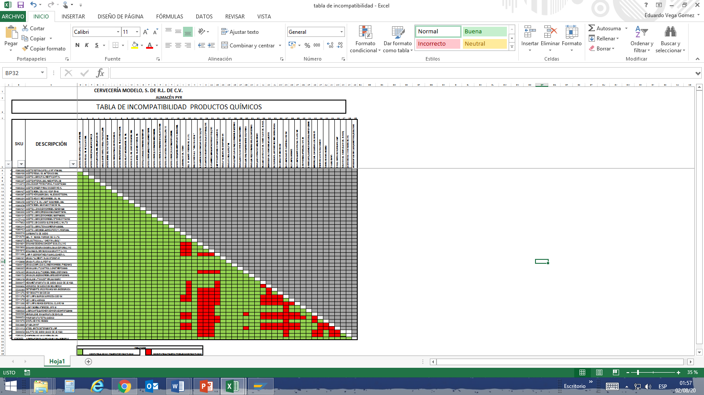
Tabla de compatibilidad de sustancia química de acuerdo a SQ Almacenadas en PYR
Compatibles |  |  | Incompatibles
1 | 4090308 | aceite refrig capella wf n°68 208l
2 | 4090400 | aceite regal oil 68 texaco 208l
3 | 4099864 | aceite lubr;sint;1l;interflonfinlubesf1l
4 | 4090387 | aceite;interoil;200l;180e;interlub
5 | 4143215 | analizador trivectorial p/aceite;5200
6 | 4090262 | aceite lubr;parafin;singer/multiuso1l
7 | 4090467 | aceite mobil delvac 1 esp 5w-40
8 | 4090297 | aceite hidr;232grc;env 19l;esso/dte2519l
9 | 4090324 | aceite heavy medium mobil oil 19l
10 | 4090350 | aceite d.t.e. oil light iso32 mobil 208l
11 | 4090259 | aceite mobil gear 600 x p220 de 19l
12 | 4090461 | aceite;llenad;exxonmobil/352150vg68
13 | 4090200 | aceite lubric;min;esso/gear600xp15019l
14 | 4090424 | aceite lubric;exxonmobil/600xp680200l
15 | 4157142 | aceite lubric;exxonmobil/dteheavyiso100
16 | 4117983 | aceite lub cassida gle150 (shell) 19 lts
17 | 4090344 | aceite lubric;texaco/meropa320208l
18 | 4090463 | aceite lubr;mobil600wsupercylinder208l
 |  |  | 19 | 5000518 | carbonato de sodio
 |  |  | 20 | 5512670 | gel anti bacterial
21 | 4090275 | dielectrico all " one fix-lub 5l"
 |  |  | 22 | 5004901 | exsan20 deseng concent ecoló (l) vic
 |  |  | 23 | 5004902 | exsan21 desgra/usogralbaja espuma(l) vic
 |  |  | 24 | 5004910 | exsan800 elimin manchas/graffiti (l) vic
25 | 5511386 | limp p/ serpentines foam cleaner 4 l
26 | 4090401 | grasa °alimenti. nlgi 0 n°onsf-h1
27 | 4142989 | grasa fluida aliplex ° 00
28 | 4090015 | grasa;complejo alum;exxonmobil/fm22216kg
29 | 4090225 | grasa;jab lit;castrol/longtimepd2400g
30 | 4056385 | grasa;nlgi 0;litio;mobil/mobiluxepo16kg | 30 | 4056385 | grasa;nlgi 0;litio;mobil/mobiluxepo16kg
31 | 4090153 | grasa;nlgi2;esso/mobilgreasexhp22216kg
32 | 4090349 | gras;jab litio/aceit min;-30a120grc
 |  |  | 33 | 5000047 | hexametafosfato de sodio saco de 25 kgs.
 |  |  | 34 | 5000986 | hidroxido de sodio d/5k.mca.merck
 |  |  | 35 | 5532392 | detergente arco iris 9kg 100% biodegrada
 |  |  | 36 | 5511376 | key bioactiv 200 cod 234
 |  |  | 37 | 5511379 | key limpia baños sarricida cod 134
 |  |  | 38 | 5511378 | key limpia hornos
 |  |  | 39 | 5511380 | key limpia manos especial clave 149
40 | 4090468 | lub p/ bomba n°bredel spx 40
41 | 4090068 | lubricante;gardner denver/aeonpdfg28h99
42 | 5000500 | mikroklene en garrafa de 55 kilos
 |  |  | 43 | 5000053 | pirofosfato tetra sodico
 |  |  | 44 | 5004870 | shurlub h no. hb35053
45 | 5003990 | stabilon wt
46 | 5511413 | steel brite detergente limp
47 | 5000052 | sulfito de sodio (saco de 25 kgs)
48 | 4090363 | aceite delvac 1340 mobil oil 19l
49 | 4090653 | interruptor fin carr;honeywell/bze62rn2

